POLICLÍNICA
Posse – Região Nordeste II
Relatório de Atividades
MENSAL
MARÇO/2021
Contrato De Gestão Nº051/2020

Sumário
1-APRESENTAÇÃO 3
2-AÇÕES VOLTADAS PARA QUALIDADE 4
2.1-Relatório da Pesquisa de Satisfação 4
3-Atividades realizadas no mês de março: 8
4-Implantação do Serviço de Hemodiálise 19
ANEXOS 30
Anexo I - Decreto Lockdown Posse – 19-02--2021 30
Anexo II - Nota Técnica nº: 1/2021 - GAB- 03076 Nota Técnica - SES/GO Recomendações Sanitárias para os Gestores Municipais de Saúde 30
Anexo III – Decreto 44 de Posse de 05/03/2021 30
Anexo IV – ATA reunião com MV para implantar Cadastro Atendimento para Hemodiálise 31

1-APRESENTAÇÃO

O Instituto CEM é uma Instituição de direito privado sem fins lucrativos, fundada em 05 de março de 2010, inscrito no CNPJ/MF 12.053.184/0001-37, está localizado Estado de Goiás, Av. Dep. Jamel Cecílio, 2496, SALA 26 a - Jardim Goiás, Goiânia – GO, devidamente contratalizado com Secretaria do estado de Goiás, por meio de Contrato de Gestão, para o gerenciamento, a operacionalização e a execução das ações e serviços de saúde em regime de 12 horas/dia na Policlínica Regional - Unidade de Posse, localizada à Av. Juscelino Kubitscheck de Oliveira na confrontação com terras da Prefeitura Municipal de Posse, setor Buenos Aires, Posse – GO, CEP: 73.900-000.
A Policlínica Regional - Unidade de Posse, tem caráter regionalizado, definido após avaliação técnica da demanda por atendimento ambulatorial na rede pública de saúde, proporcionando, assim, maior rapidez ao diagnóstico e ao tratamento com atendimento de forma próxima e acessível ao cidadão, por meio de prestação de um conjunto de serviços que garantam uma intervenção rápida, eficaz e precoce. Além de orientar a terapêutica e ampliar a oferta de serviços ambulatoriais especializados da necessidade regional nos problemas de saúde que não podem ser plenamente diagnosticados ou orientados na rede básica, mas que não precisam de internação Hospitalar ou atendimento de urgência.

“Excelência é o resultado gradual de sempre se esforçar para fazer o melhor “ Pat Riley

2-AÇÕES VOLTADAS PARA QUALIDADE

2.1-Relatório da Pesquisa de Satisfação

O Anexo IV - Relatório da Pesquisa de Satisfação, apresenta o resultado da pesquisa de satisfação dos usuários da Policlínica – Unidade Posse, realizada entre os dias 08 à 31 de março de 2021, relatório completo segue anexo, o método utilizado foi de amostragem. Os dados obtidos são consolidados por gráficos, para melhor visualização da percepção dos usuários no que se refere ao atendimento por setores de consulta e limpeza do prédio.
Com intuito de fortalecer a formação continuada dos colaboradores da Policlínica Posse, o Núcleo de Ensino, Pesquisa e Extensão – NEPE indicou uma nova plataforma educacional gratuita, onde tem vários cursos que os colaboradores podem escolher de acordo com sua área de atuação para se capacitarem no tempo livre, dentro da realidade de cada um, desta forma será possível todos realizar algum tipo de atividade relacionada a sua área de atuação.
Em relação a pesquisa de satisfação, embora temos um alto índice de aprovação, tivemos também algumas reclamações formais. Uma relacionada à conduta médica, uma relacionada ao setor de enfermagem, duas relacionadas a erro de marcação de retorno de consultas e uma relacionada ao atendimento telefônico (paciente relata que necessitou vir até a Policlínica para marcar um retorno, pelo fato de não conseguir realizar uma ligação, por que o telefone só dava sinal de ocupado) vale ressaltar que, sempre estamos recebendo reclamações informais de pacientes que informa a dificuldade de não conseguir realizar chamadas em nosso número, essas reclamações já foram repassadas para os setores responsáveis.
Na última semana do mês de fevereiro iniciou-se a construção do centro de Hemodiálise da Policlínica Posse – Região Nordeste II, e no dia 01 de março já estava pronta para receber os pacientes, e nesse dia foi inaugurado o centro de Hemodiálise da Policlínica Posse, essa inauguração gerou muito expetativa, pois, a população aguardavam ansiosamente por esse centro em nossa região, em conversa informal e depoimentos dos pacientes e acompanhantes, foi possível perceber o alívio desses pacientes que percorriam quase 500 km três vezes por semana para poder realizar o tratamento, pacientes como o a senhora Luzia Moreira Carvalho que reside na cidade de Simolândia – GO e que fazia hemodiálise a 02 anos em Formosa – GO, ela relata que a sua saúde e sua vida melhorou muito, pois ela não sente mais tão cansada ao final de cada procedimento como antes, também de acordo com Marcilene de Souza Barbosa residente em Divinópolis de Goiás – GO, filha do sr. José de Souza Barbosa, ela o acompanha no tratamento a 05 anos, antes ele fazia em Barreiras – BA, é a viagem era em carro pequeno sem conforto, hoje segundo ela é uma maravilha esse centro de Hemodiálise aqui, que além de diminuir a distância, o transporte é excelente, pois se trata de um carro grande e confortável, agora eles precisam percorrer apenas 300 km, bem diferente dos 600 km percorridos 03 vezes por semana, ela disse que já nota a diferença no estado de saúde de seu pai, pois hoje ele consegue dormir e se alimentar bem, e que a rotina deles melhorou muito, só tem a agradecer primeiro a Deus e toda equipe que sempre os trata como muita carinho e atenção.
Também recebemos elogios da Sra. Sandra Macedo, direcionado a equipe que ministrou palestra (Como melhora a rotina da hipertensão) para um grupo de hipertensos: Irani Monsueth, Natália Fernanda Bolonhini, Mariana Albino, Danubia parabenizando pelo excelente trabalho desenvolvido em suas funções, e para as recepcionistas Edineia e Elaine, pelo carinho e atenção com que atende aos pacientes.
Já nas avaliações por setor no geral mantivemos a maioria das avaliações sendo ótima, porém neste mês assim como o mês anterior o resultado da coleta da pesquisa de satisfação ficou bem abaixo do esperado, também afetado pelo decreto municipal como medida de isolamento e prevenção para o combate da Covid-19, com exceção do setor de nutrição, recepção multidisciplinar, serviço social e psicologia os demais setores tiveram queda no quantitativo das devolutivas da pesquisa de satisfação, o setor de fonoaudiologia não houve pesquisa devido estar sem atendimento neste mês e o setor da unidade móvel, não foi possível fazer a coleta completa por que a carreta está em rota, a suspensão dos atendimentos nos obrigou a fechar a pesquisa com 05 dias a menos de coleta, esse é um dos possíveis fatores para a queda no volume de pesquisa coletada. A tabela e o gráfico comparativo entre os meses de fevereiro e março abaixo mostra a quantidade de pesquisa e o percentual de queda.

Tabela Comparativa
Percentual de queda por setor. Figura 01
Nesta tabela a seguir contém os resultados e o percentual das avaliações por setor do mês março, e esses resultados são demonstrados nos gráficos a abaixo.
Figura 04 : Representando o índice geral do grau de satisfação dos usuários.

Análise dos Resultados
De acordo com os resultados expostos nas tabelas e gráficos, constata-se que a Policlínica – Unidade Posse vem mantendo o seu alto índice de satisfação com pequenas alterações de um mês para outro, neste mês as avaliações por setores ficaram com um índice geral de aprovação de 87,79% como pode ser observado no quinto gráfico.
Nota-se que alguns setores receberam mais avaliações do que outros, isso ocorre, devido o fato dos pacientes não terem a necessidade clínica de passar por todos os setores.
Já na avaliação da limpeza por setores verificou-se, que de um modo geral que o índice de satisfação dos usuários está entre 96% e 94%, como pode ser constatado no sexto gráfico.

Posse – GO, 31/03/2021

Anísia Vieira de Barros
Assistente Ouvidoria

3-Atividades realizadas no mês de março:
O mês de março é simbolizado pelas cores azul e lilás que corresponde a prevenção do câncer de Colorretal e Colo de Útero.
Desenvolvimento das ações, treinamentos/capacitações e reuniões realizadas no mês de Março de 2021
→ Reuniões:
• 16/03/2021 – Reunião com Diretor para apresentação dos novos coordenadores
• 26/03/2021- Reunião do NEPE
• 26/03/2021- Reunião CCIA
• 26/03/2021- Reunião NSP
→ Capacitação/Treinamento
• 08/03/2021- Câncer de colo uterino ( Dia da mulher) – 42 colaboradores
• 09/03/2021- Orientações para exames de ultrassom –8 colaboradores
• 11/03/2021- Dia Mundial do Rim – 21 colaboradores
• 12/03/2021- Cardiotocografia Fetal – 08 colaboradores
• 23/03/2021-Dia Nacional da Síndrome de Down- Pacientes
• 29/03/2021- Treinamento CME – 05 colaboradores
• 30/03/2021- Mieloma múltiplo - Pacientes
→ Grupos das multiprofissionais
• Nutrição: “GRUPO BEM ESTAR”
• 08 Encontros
• 04 Participantes ativas
• Facilitador: Mariana Albino
• Conclusão em anexo
→ Assistência Social: Hipertensão Arterial
• 08 Encontros
• 06 Participantes ativos
• Facilitador: Irani Monsueth
• Conclusão em anexo
→ Fisioterapia: Grupo Reabilitar
• 15 Encontros
• 04 participantes ativos
• Facilitador: Danubia Rafaela O. N. Santi
• Conclusão em anexo
→ Fisioterapia: “GRUPO DE CERVICOBRAQUIALGIA”
• 10 Encontros
• 04 Participantes ativas
• Facilitador: Daniela Schuh
• Conclusão em anexo
→Psicologia: “ GRUPO TRABALHANDO A ANSIEDADE”
• 05 Encontros
• 05 Participantes
• Facilitador: Nivian Ap. Ribeiro

Ação do Dia Internacional da Mulher
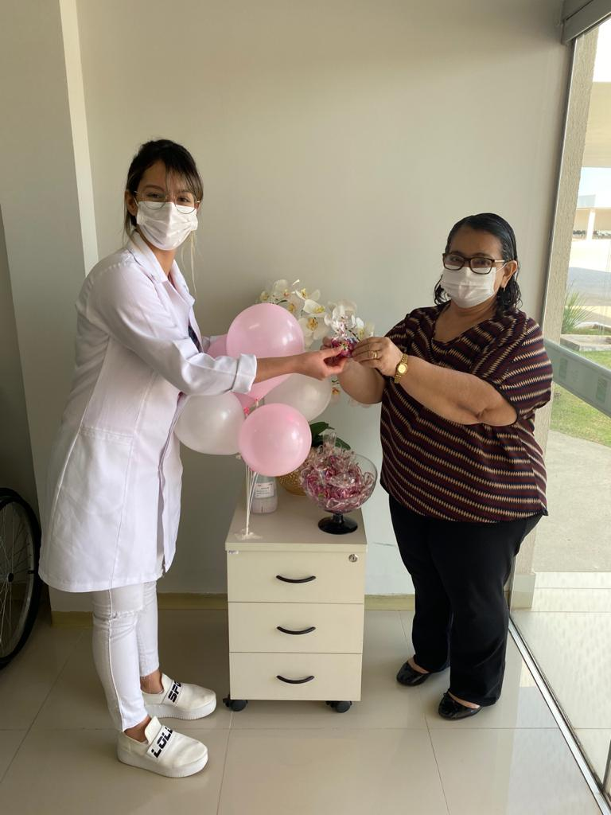

Apresentação e comemoração ao dia Internacional da Mulher com as colaboradoras da Policlínica Regional – Unidade Posse – 08/03/2021
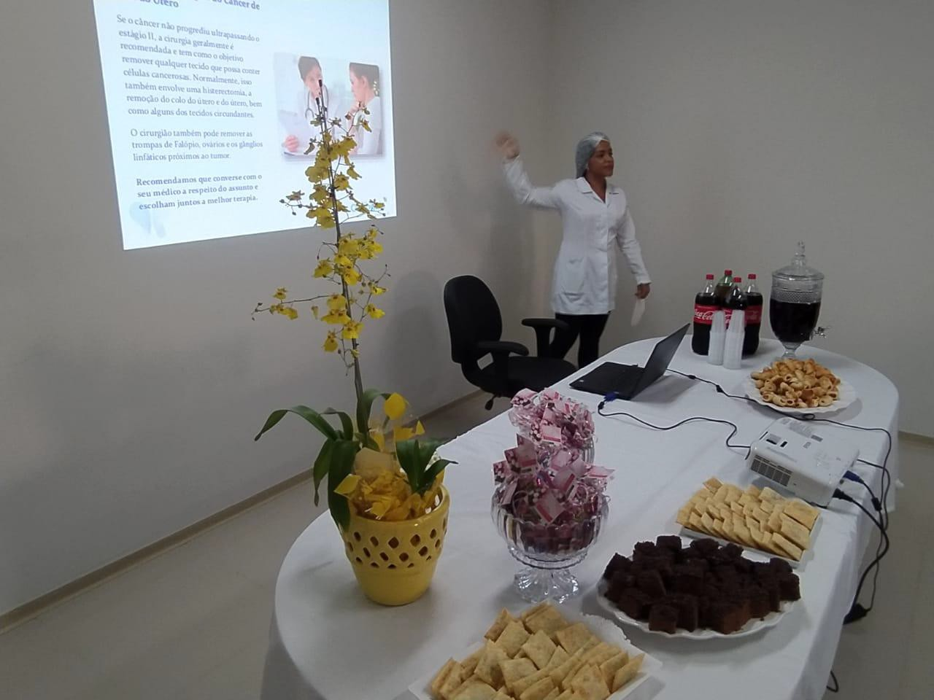
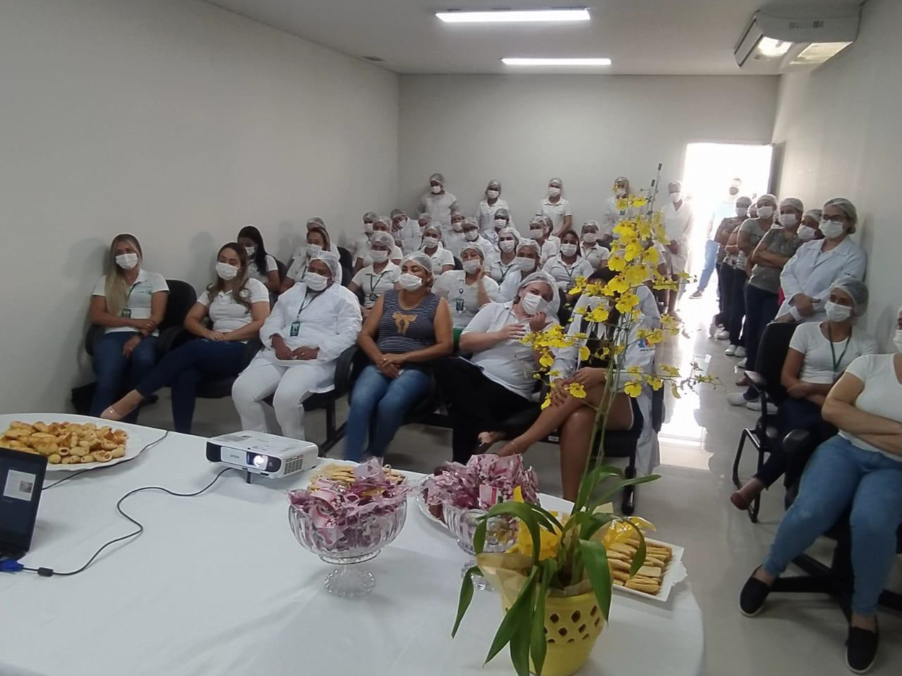

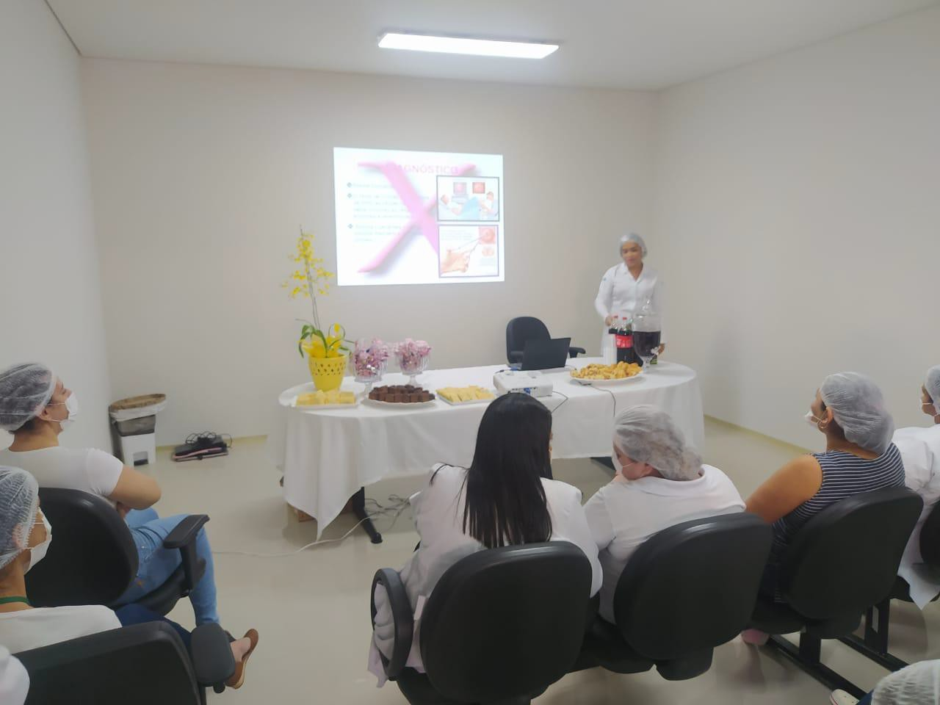
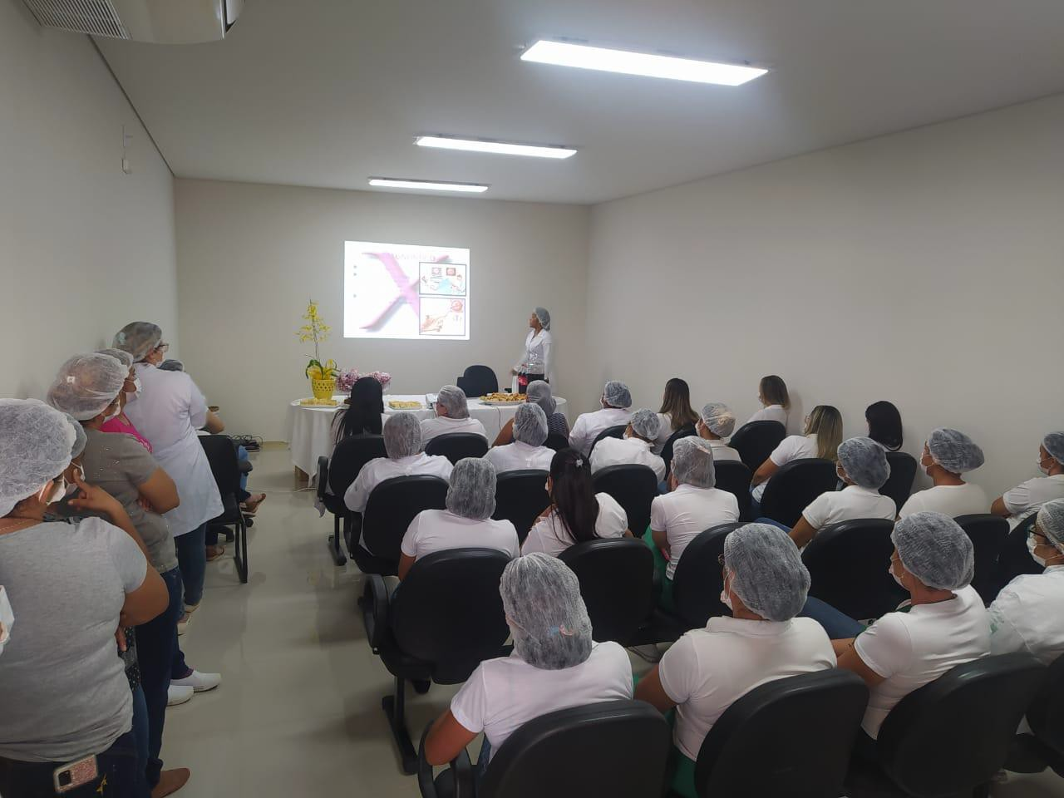

Treinamento com Equipe de profissionais de Posse sobre Cardiotocógrafo
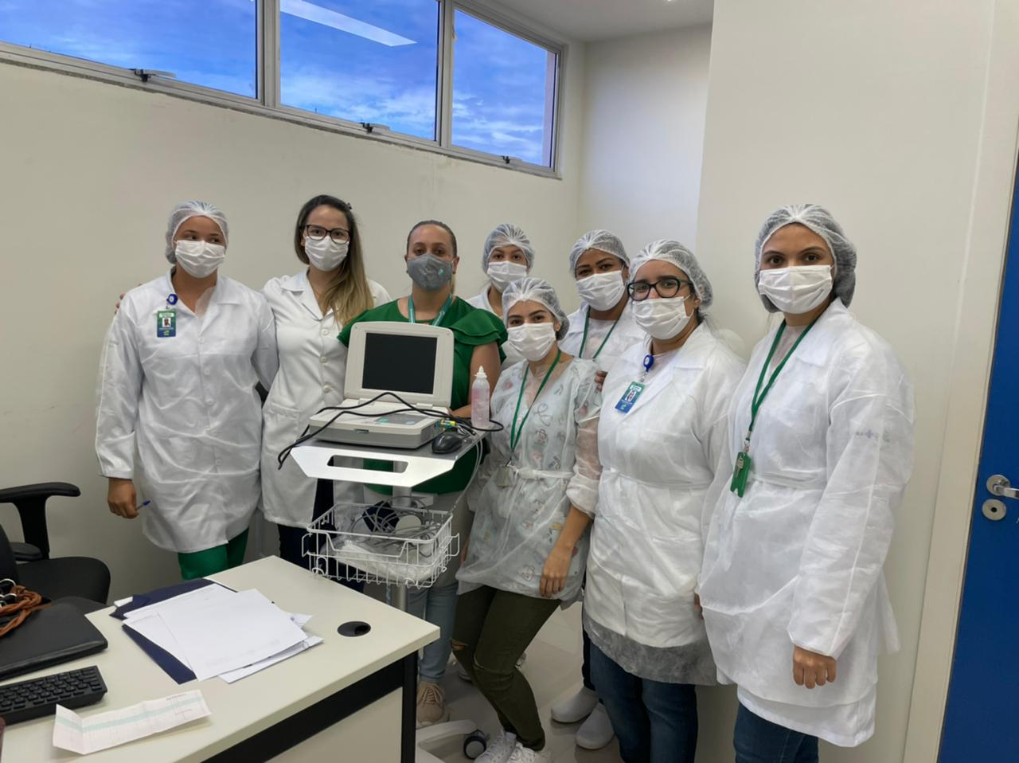
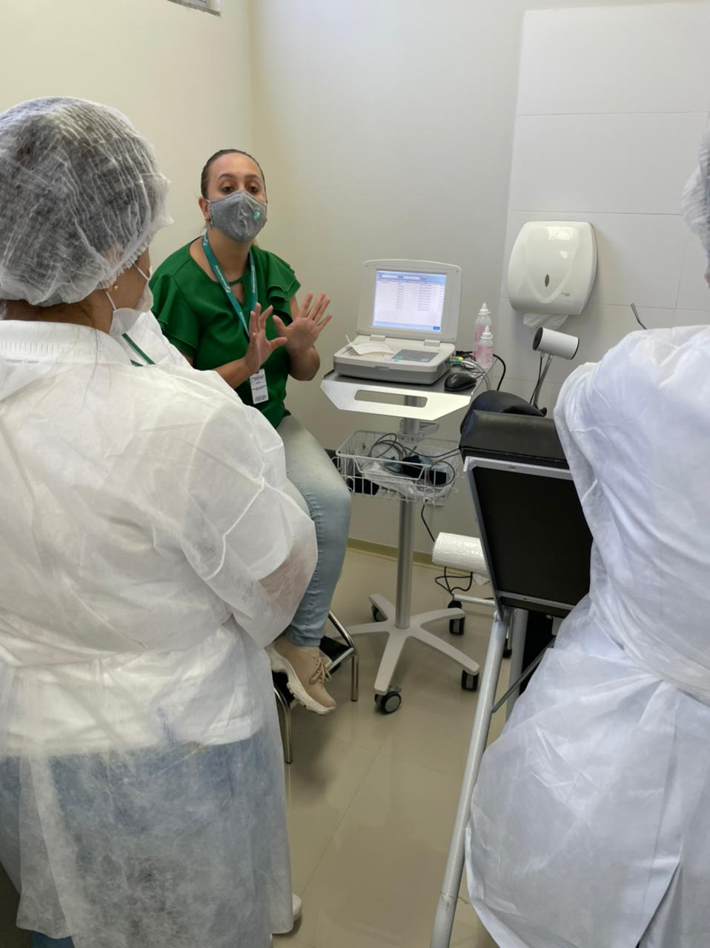

Carreta em Flores de Goiás Período de 22/03/2021 – 31/03/2021 -
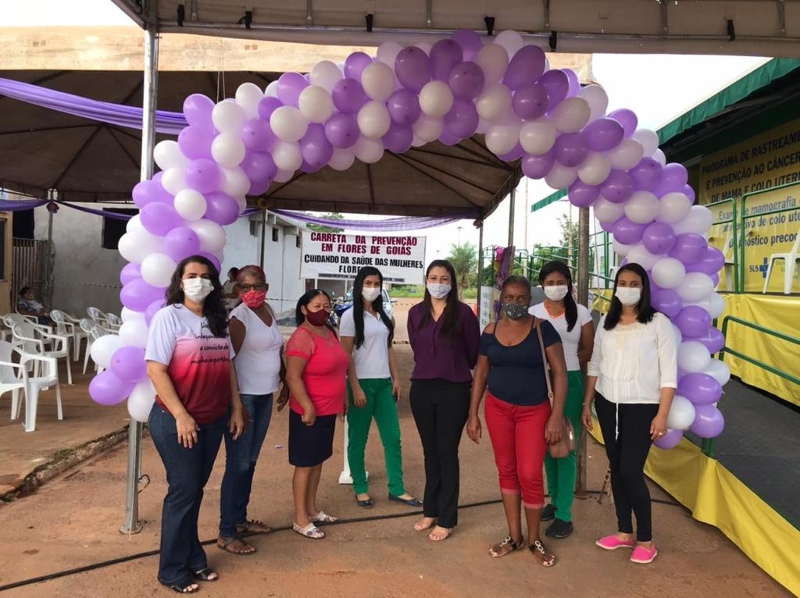
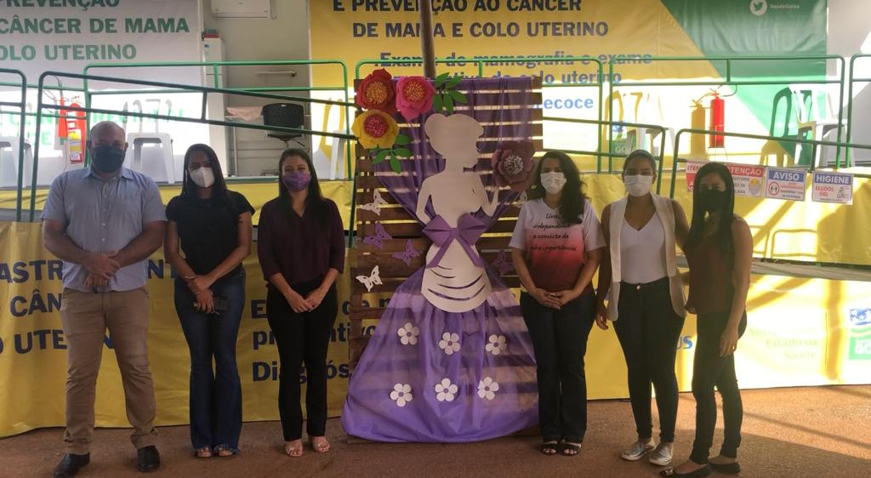
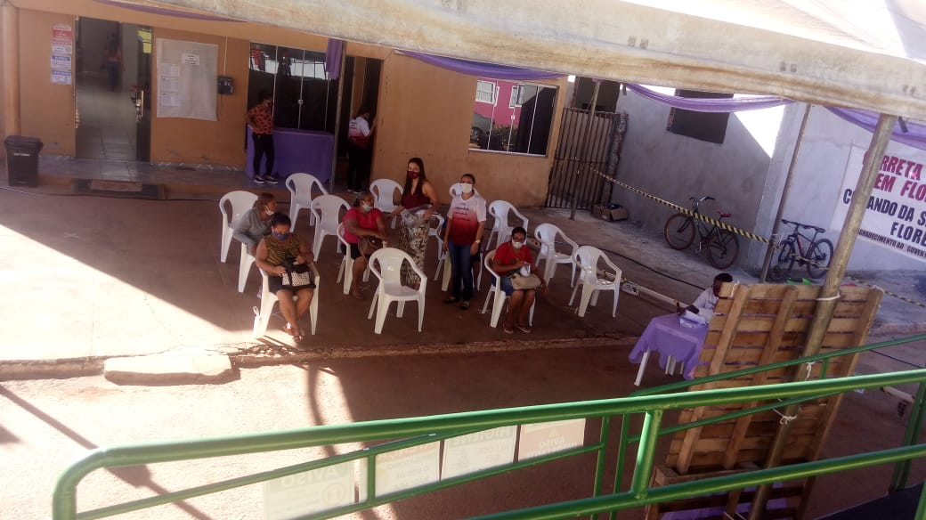
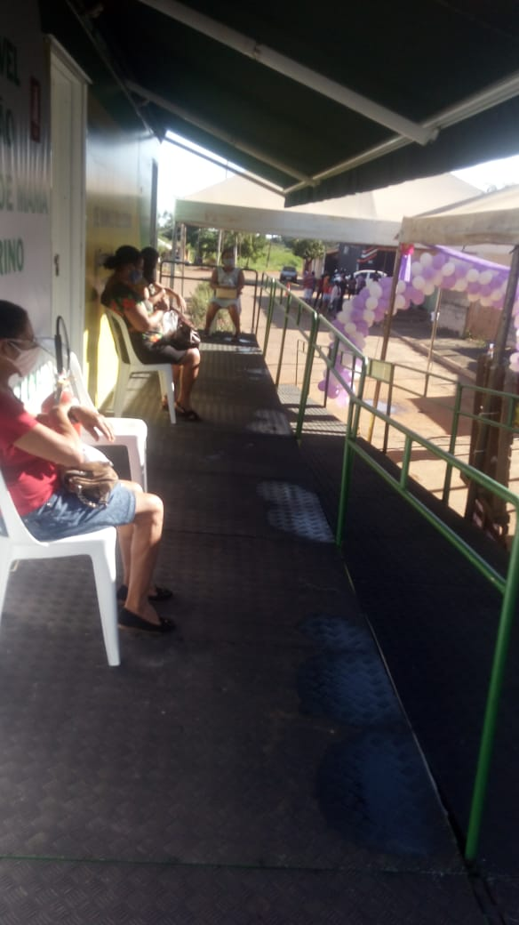

4-Implantação do Serviço de Hemodiálise
11/02/2021  A  28/02/2021 | - Iniciamos o projeto da hemodialise, seguindo RESOLUÇÃO - RDC Nº 154, DE 15 DE JUNHO DE 2004.  - Providenciados todos os materiais de insumos e maquinários solicitados pela RDC, no atendimento de emergencia ;  - Monitor, eletrocardiógrafo, carro de emergencia mais medicamentos e insumos medicos hospitalares como, ambu com reservatorio, cilintros de O2, aspirador portátil, laringoscópio e laminas ;  - Escala da Hemodialise elaborada;  - Reunião com Enfermeiro Luiz responsavel técnico na unidade, pelo Serviço de hemodialise, apresentado a equipe RT de Enfermagem policlinica e responsavel CCIA ;  - Realizado treinamento com toda equipe do serviço da hemodialise pelo Enfermeiro Luiz ;  - Análise das aguas com 50%de aprovação ;  - Kit´s de lanches elaborado pela nutrição e já em execução para dia previsto 04/03/2021 inícios dos atendimentos de hemodialise  - Contratação da UTI Móvel, para atendimento aos pacientes com necessidades de remoção.  - Hospital de Formosa definido como hospital de retaguarda aos pacientes de Policlinica de Posse.  - Presidente do Instituto Cem Jesiel deu início a obra no dia 22/02;  - Dia 24/02 Cibele da SES veio verificar como estava o andamento da obra;  - Dia 25/02 foi instalada as 10 máquinas de hemodiálise pelo técnico da Fresenius;  - Dia 25/02 foi instalada duas osmoses reversa portátil pela empresa Engeltech, deixando em funcionamento 4 máquinas de hemodiálise (sendo 1 osmose para duas máquinas);  - Osmoses que foram instaladas são de uso temporário ate a substituição das osmoses reversas portáteis novas;  - Dia 25/02 foi coletado, pelo enfermeiro Luiz Eduardo, amostras de água das osmoses reversas para analise de bactérias e endotoxinas;  - Dia 27/02 realizado pelo enfermeiro Luiz Eduardo reunião e treinamento com toda equipe da hemodiálise;  - Dia 27/02 foi instalada uma caixa d’água exclusiva para a hemodiálise;  - Dia 27/02 foi coletado nova amostra de água das osmoses, devido resultado anterior ser não satisfatório, coleta realizada pelo enfermeiro Luiz Eduardo;  - Dia 28/02 recebemos da SES a Suzana e a Hélia, para últimos ajustes antes da inauguração
01/03/2021  A  31/03/2021  01/03/2021  A  31/03/2021  01/03/2021  A  31/03/2021  01/03/2021  A  31/03/202 | - Dia 01/03 inauguração da Clínica de Hemodiálise da Policlínica Regional de Posse - Goiás;  - Na inauguração a equipe da Clínica de Hemodiálise já estava completa com equipe multiprofissional (nutrição, psicologia e assistencial social), médicos, enfermeiro e técnicos de enfermagem, além de suporte de uma Ambulância em convênio com a empresa Vida Goiás UTI Móvel;  - A equipe multiprofissional vai fazer um questionário inicial no primeiro contato com o paciente, após paciente iniciar na clínica vai ser realizada uma consulta para complementar os dados colhidos inicialmente depois vai ser realizado acompanhamento semanal;  - Resultado da amostra de água coletada dia 27/02 veio não satisfatória para uma osmose e satisfatória para outra, sendo possível utilizar duas maquinas por horário.  - Dia 01/03 estava agendado para realizar 6 consultas pré dialises, destes 3 pacientes vindos de Divinópolis, iniciariam na hemodiálise, mas como o resultado das amostras da água no período da tarde, realizou hemodiálise em 2 pacientes no dia 01/03 e 1 paciente no dia 02/03;  - Dia 01/03 coletada nova amostra de água das osmoses portátil, coleta feita pelo enfermeiro Luiz Eduardo;  - Dia 02/03 foram atendidos para consulta pré dialise 4 pacientes, sendo que desses 1 não tinha interesse em ser transferida para a Clínica.  - Resultado da análise da água coletado dia 01/03, deu positivo para endotoxinas novamente, realizado nova coleta dia 02/03, pelo enfermeiro Luiz Eduardo.  - Dia 03/03 realizado hemodiálise de 1 paciente na parte da manha e 2 na parte da tarde, devido estar apenas com uma osmose em funcionamento;  - Dia 06/03 saiu o resultado da análise da água coletada dia 02/03 com resultado satisfatório para endotoxinas, sendo possível utilizar as duas osmoses portátil.  - Dia 08/03 iniciado 5 novos pacientes, 4 no primeiro turno e 1 no segundo turno, ficando com atendimento a 8 pacientes na escala de programa de 2ª/4ª/6ª;  - O transporte dos pacientes estão sendo responsabilidade dos municípios de origem, sendo ate o momento 3 pacientes de Divinópolis, 2 de Simolândia e 3 de Posse;  - Dia 08/03 realizado uma consulta pré dialise;  - Dia 09/03 realizado 7 consultas pré dialises, sendo que um paciente não tinha necessidade de iniciar hemodiálise;  - Após consultas e encaminhado, pelo enfermeiro Luiz Eduardo, relatório para a SES sobre o parecer do nefrologista se pacientes estão aptos a inciar hemodiálise;  - Realizado treinamento prático com a Enfermeira Fabiana, Coordenadora da Vida Goiás UTI Movel, nos dias 08/03 e 09/03, com a equipe da ambulância e da clínica de hemodiálise, para acertar rotina em casos de urgências dentro da clínica.  - Foi realizado ação pelo dia da Mulher onde foi entregue um chocolate como ato simbólico de lembrança para todos os pacientes, acompanhantes e equipe;  - Dia 11/03 realizado coleta de água pelo colaborador da empresa CONÁGUA Ambiental. Coletado amostra após a osmose e na entrada de água da caixa d'água;  - Realizado ação com os colaboradores da Policlínica pelo Dia Mundial do Rim (11/03), uma palestra e apresentação do que é a hemodiálise e o cuidado com os pacientes renais crônicos.  - Dia 12/03 em comemoração ao Dia Mundial do Rim, presenteado os pacientes com um chocolate e um cartão com uma mensagem motivacional;  - Dia 15/03 a Van, com capacidade para 13 passageiros, fornecida pela Policlínica começou buscar os pacientes dos municípios de Divinópolis e Simolândia, os pacientes de Posse é o motorista da prefeitura que faz o transporte;  - Dia 16/03 realizado 5 consultas pré dialises;  - Dia 17/03 chegou 4 osmoses novas da Marca Saubern, sendo que uma veio com uma peça quebrada e foi devolvida para reparo, as demais foram instaladas e feito desinfecção.  - Dia 17/03 coletado, pelo enfermeiro Luiz Eduardo, amostras de água na saída de cada osmose instaladas e enviadas para análise, enquanto resultado não fica pronto continuamos utilizando as osmoses com laudos satisfatórios;  - Dia 25/03 chegou osmose reversa portátil da marca Saubern, foi instalada e testado produção de água;  - Dia 25/03 encaminhado, pelo enfermeiro Luiz Eduardo, para Janaina toda listagem de POP’s e fichas solicitadas;  - Dia 26/03 Laboratório liberou os resultados das amostras de água coletada dia 17/03, todas deram satisfatória;  - As coletas de amostra de água das osmoses portáteis vão ser realizadas uma vez ao mês conforme RDC nº154;  - Dia 28/03 foi instalada nova saída de água da caixa d'água e nova bomba para aumentar o fluxo de água para alimentar as osmose, ficando 1 bomba para cada duas osmoses;  - Dia 29/03 começado utilizar as osmoses portáteis da SAUBERN e deixado de reserva osmoses que estavam sendo utilizadas de forma temporária;  - Dia 29/03 iniciado 4 novos pacientes, sendo 2 no primeiro turno e 2 no segundo turno e tivemos três consultas pré dialises, um paciente que estava agendado não compareceu devido estar internado em Goiânia;  - Dia 29/03 um microonibus, com capacidade para 22 passageiros, começou a fazer o transporte dos pacientes;  - Foi organizado entre os motoristas que para buscar os pacientes eles utilizam as Van e para deixar utilizam o Microonibus.  - As rotas ficando da seguinte forma:  2ª/4ª6ª  Simolândia (2 pacientes); Sai para buscar 5:30 horas e chega as 7:30 horas;  Simolândia (2 pacientes); Sai para levar 12:00 horas e chega as 14:00 horas;  Divinópolis (3 pacientes) e São Domingos (1 paciente): Sai para buscar 8:00 horas e chega as 12:00 horas;  Divinópolis (3 pacientes) e São Domingos (1 paciente): Sai para levar 18:00 horas e chega as 22:30 horas;  Os pacientes de Posse (4 pacientes de manha e 2 na parte da tarde) o motorista da prefeitura esta trazendo.  3ª/5ª/Sábado  - Damianópolis (2 pacientes) e Mambaí (1 paciente); Sai para buscar 4:20 horas e chega as 7:30 horas;  - Damianópolis (2 pacientes) e Mambaí (1 paciente); Sai para levar 12:00 horas e chega as 15:30 horas;  - Iaciara (2 pacientes): Sai para buscar 8:00 horas e chega as 12:00 horas;  - Iaciara (2 pacientes): Sai para levar 18:00 horas e chega as 20:00 horas;  Os pacientes de Posse (4 pacientes na parte da tarde) o motorista da prefeitura esta trazendo.  - Esses horários podem sofrer alterações para mais ou para menos dependendo da condição da viagem (chuva e trânsito).  - Dia 29/03 recebido visita da SES pela pessoa da Enf Helia, para discutir e apontar melhorias e modificações no serviço;  - Dia 30/03 inicio de 2 pacientes no primeiro turno e 6 no segundo turno, um dos pacientes do primeiro turno que iniciaria está com infecção na Fistula arteriovenosa, fazendo ciclo de antibiótico.  - Dia 30/03 totalizando a quantidade de 20 pacientes em hemodiálise;  - Dia 31/03 iniciado coleta mensal de exames dos pacientes, coleta que será realizada toda 1ª semana do mês, sendo coletado os exames nas quartas e quintas-feiras, exames realizados pelo Laboratório da Policlínica.

Atendimento Serviço de Hemodiálise
 | Consulta | Hemodiálise
1ª Semana | 10 | 3
2ª Semana | 8 | 5
3ª Semana | 5 | 0
4ª Semana | 0 | 0
5ª Semana | 2 | 12
Total | 25 | 20
OBS: A diferença entre número de consultas e pacientes que iniciaram hemodiálise, se diz devido a contraindicação de início e pacientes que iniciarão no próximo mês.

Implantação no Sistema MVSoul, do Serviço Hemodiálise
O serviço Hemodiálise, necessita de um adequação no Sistema Mv Soul para implementação deste serviço, para cadastro e monitorar das atividades que envolvem Hemodiálise, na Policlínica Regional de Posse, no entanto, após Avaliação e mapeamento processo e sistema a ser implantado conforme Anexo V – Ata reunião MvSoul, a implantação da Hemodiálise:, no sistema MV, terá sua implantação e capacitação para realizar atendimento ambulatorial de alta complexidade, Faturamento APAC e consultório médico, irão ser enviados dois consultores nos dias 12/04 á 17/04 para implantação.

Fotos do Início das atividades em 01/03/2021
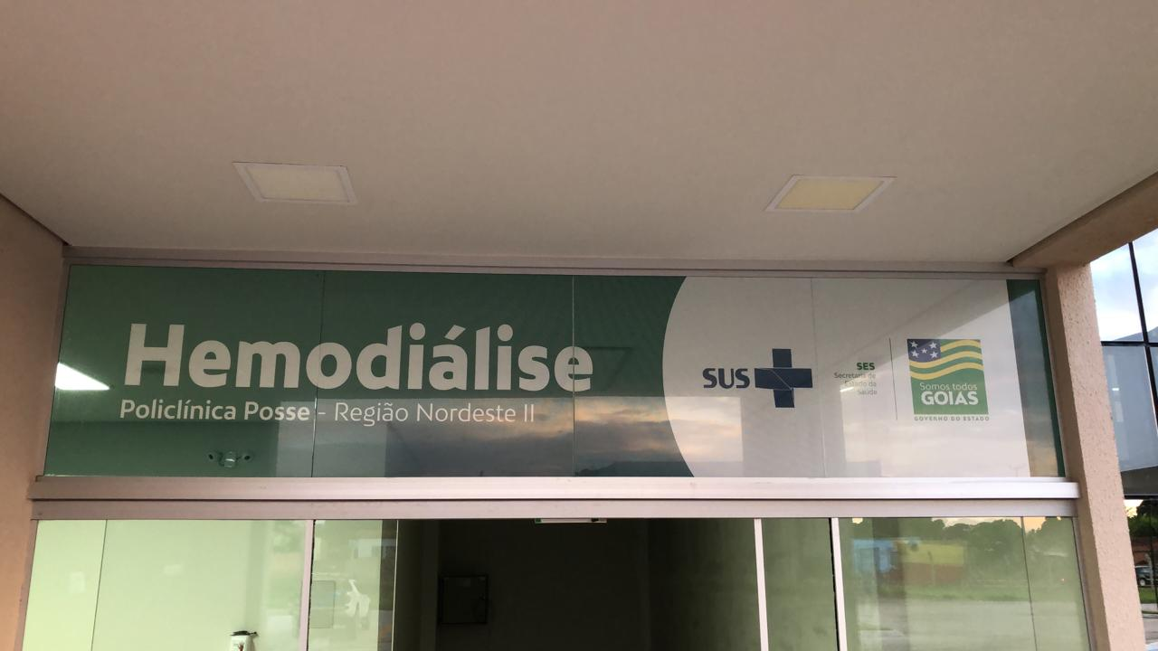
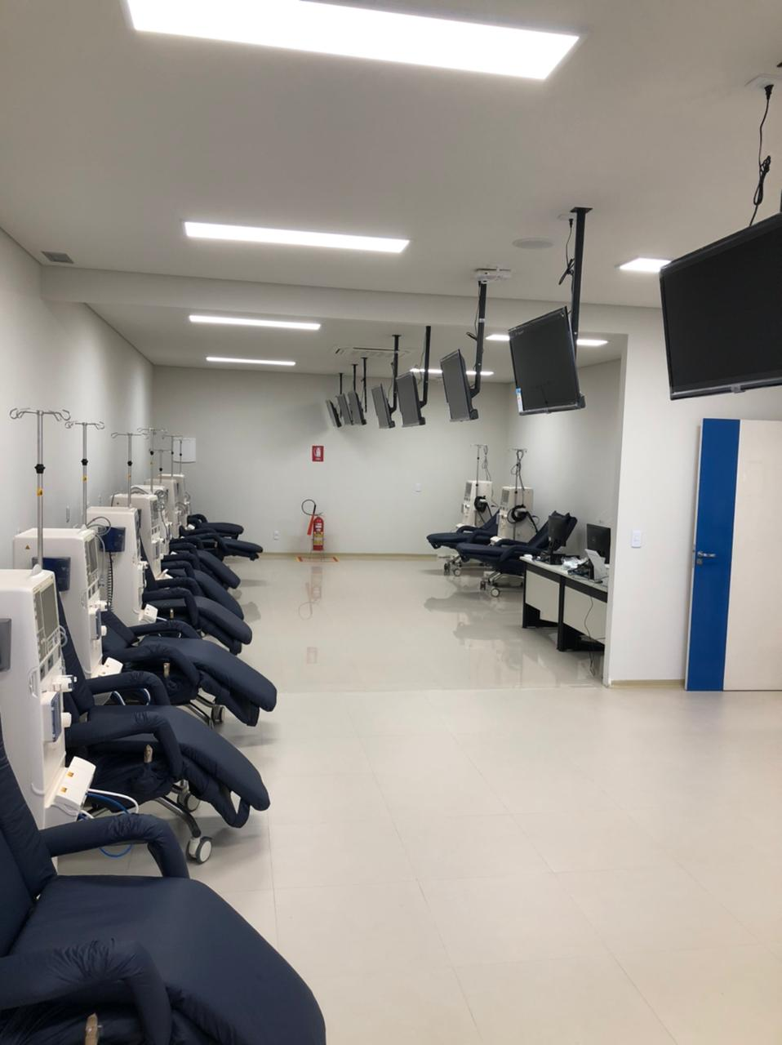
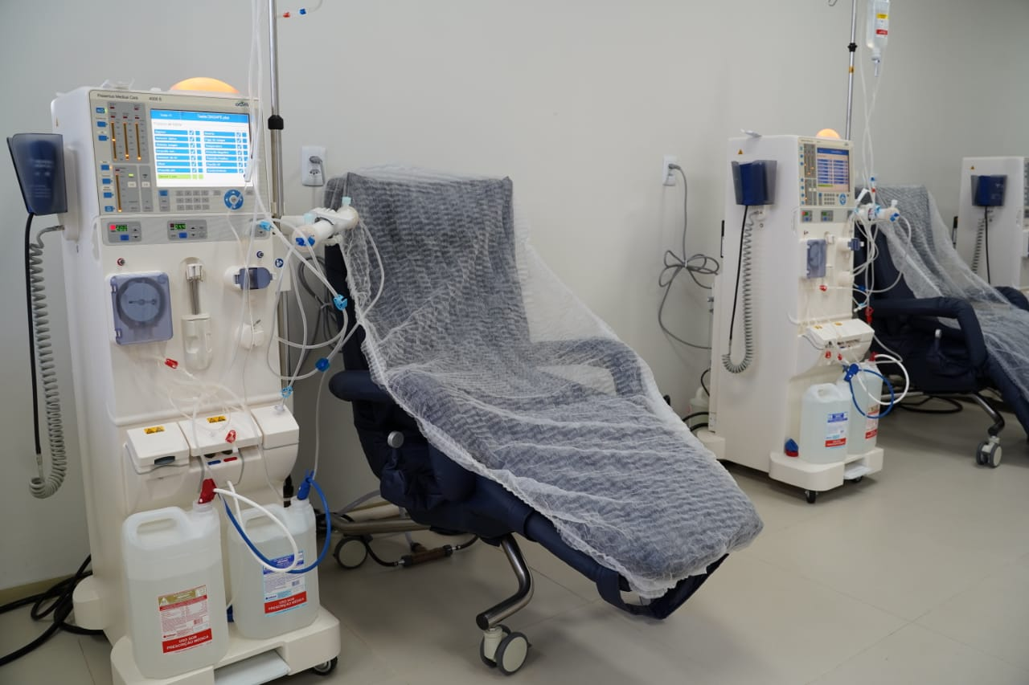
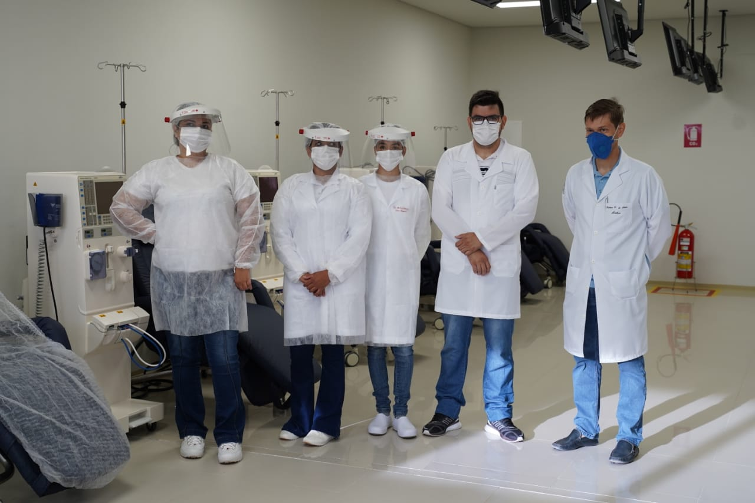
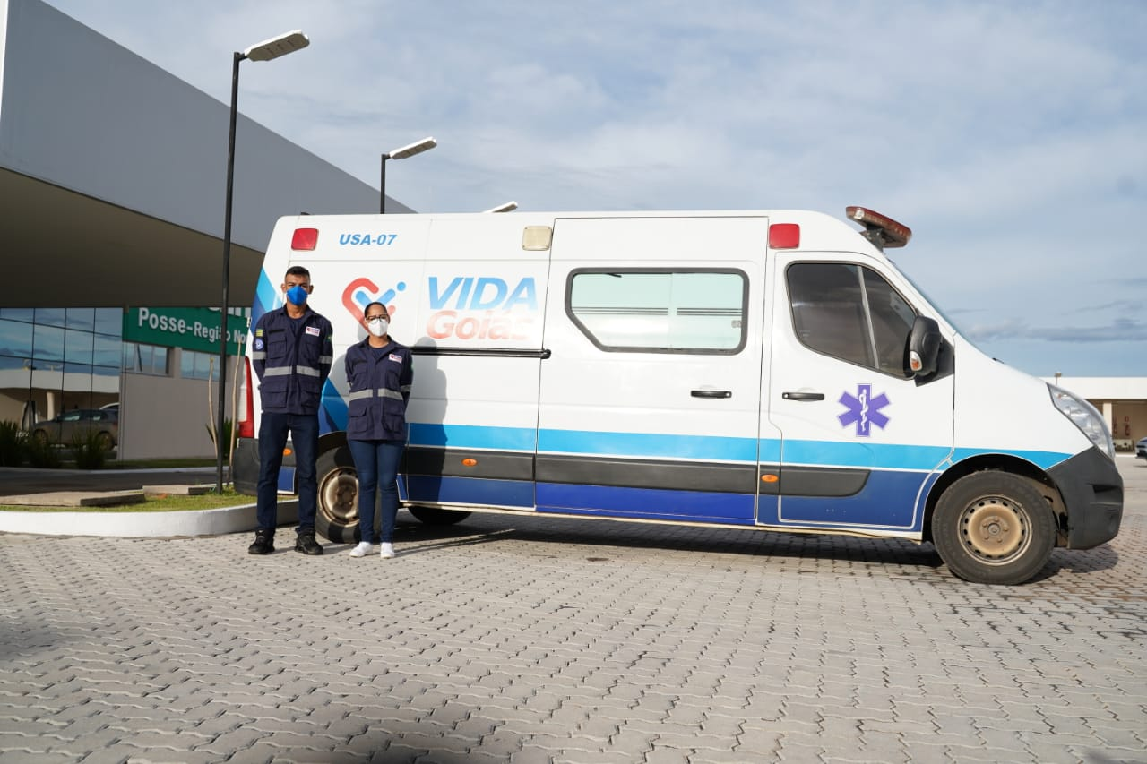
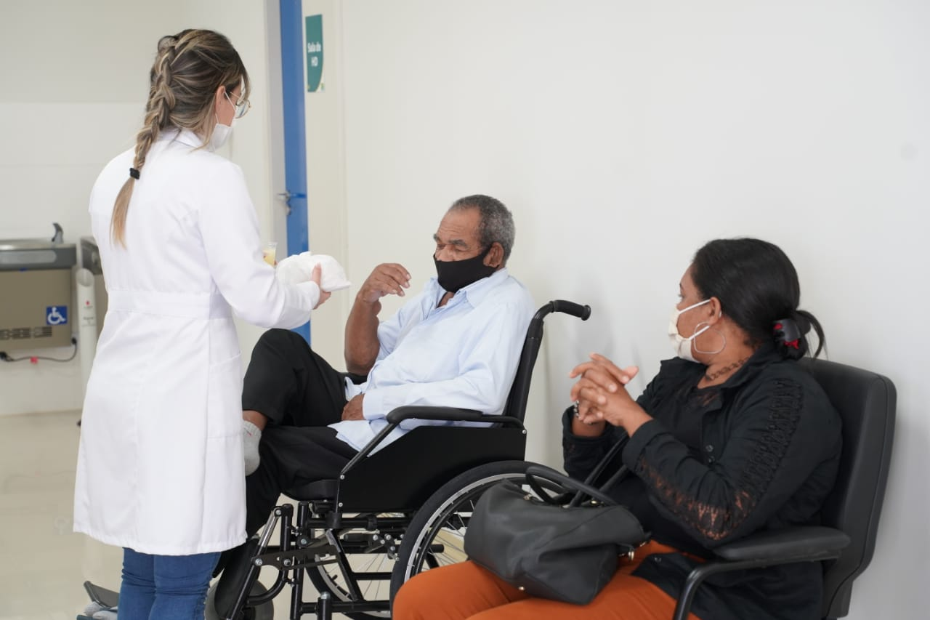

Primeiro paciente a realizar hemodiálise na Clínica de Hemodiálise da Policlínica Regional Posse – Goiás
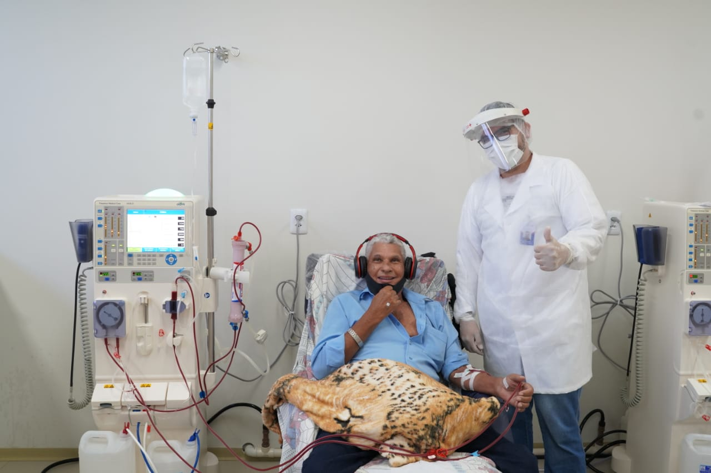

Treinamento equipe Ambulância e Hemodiálise
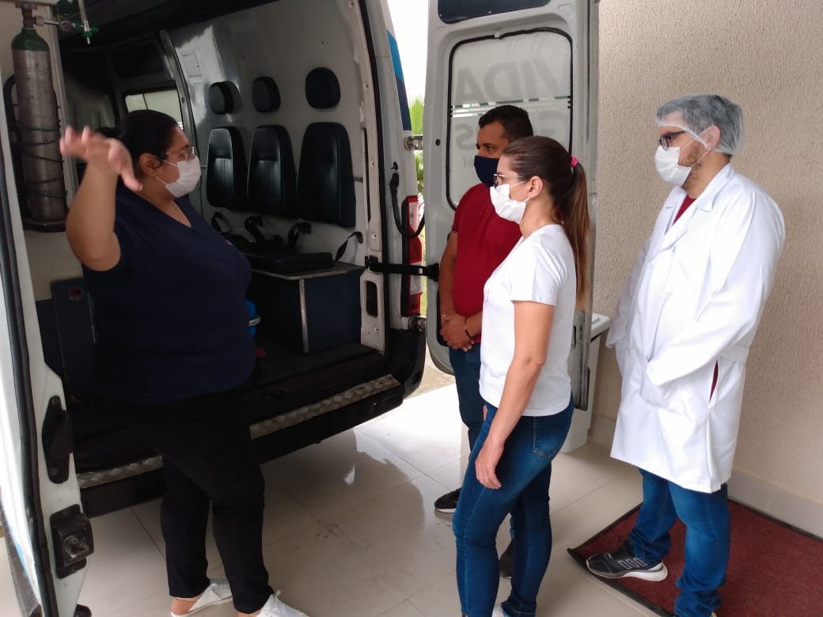

Ação Dia Mundial do Rim
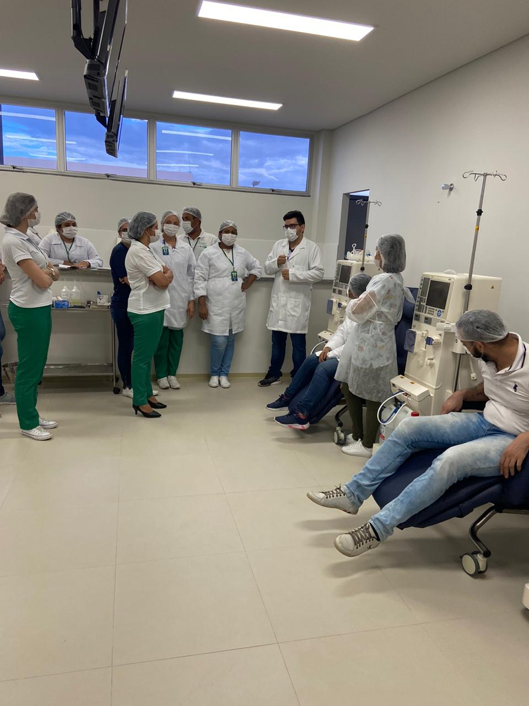
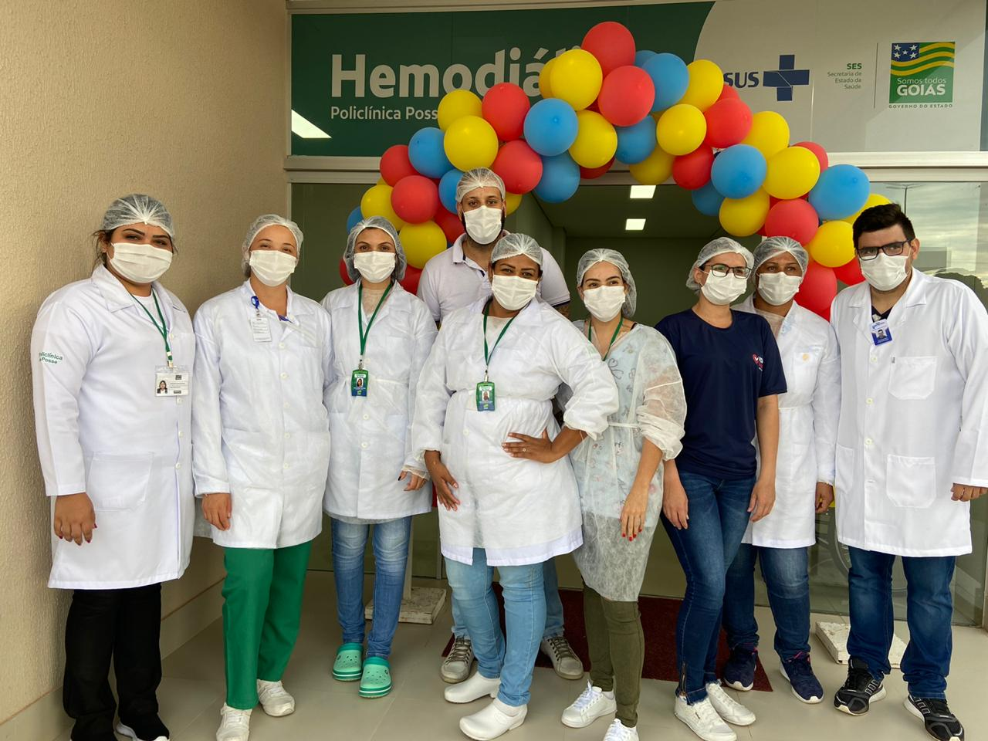

26/02/02021 e 27/02/2021 – Treinamento Nova Equipe Enfemeiro RT, Tecnicos de Enfermagem e Equipe Multiprofissional para implantação Projeto Hemodiálise
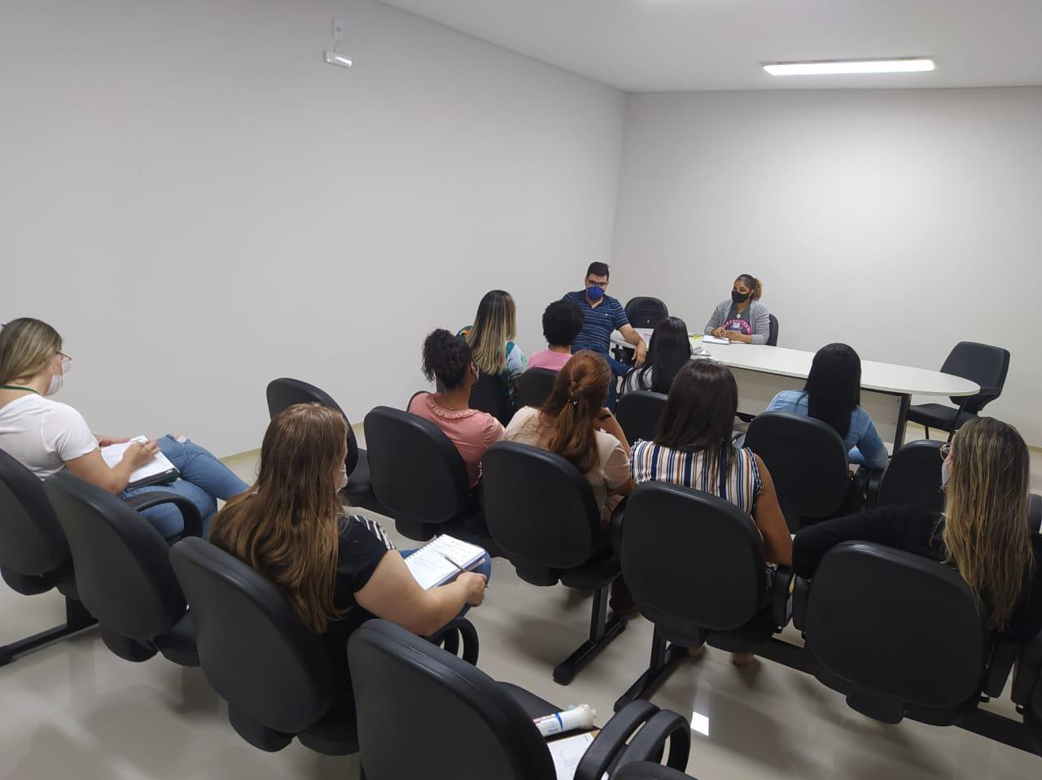

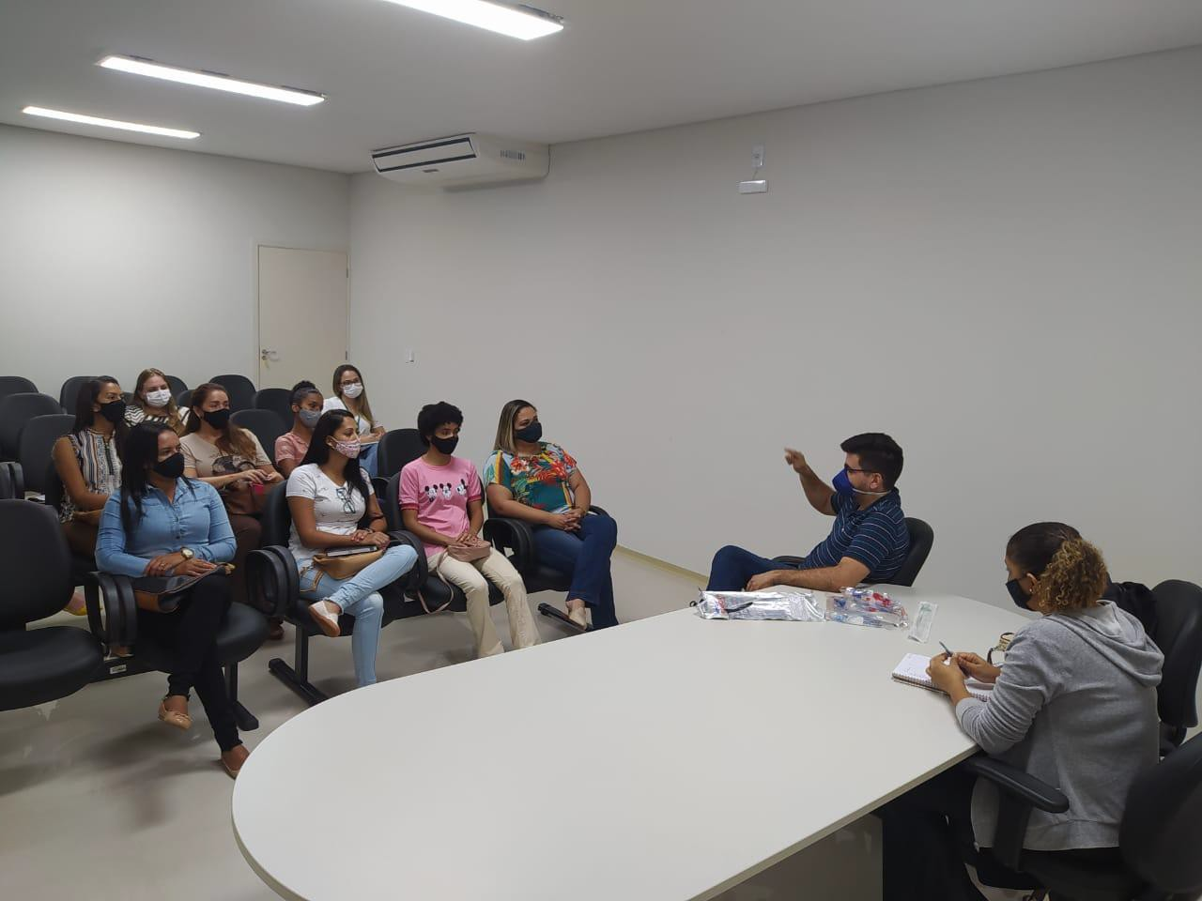

Apresentação e Formalização do plano operacional padrão para intercorrências ambulatoriais da Policlínica
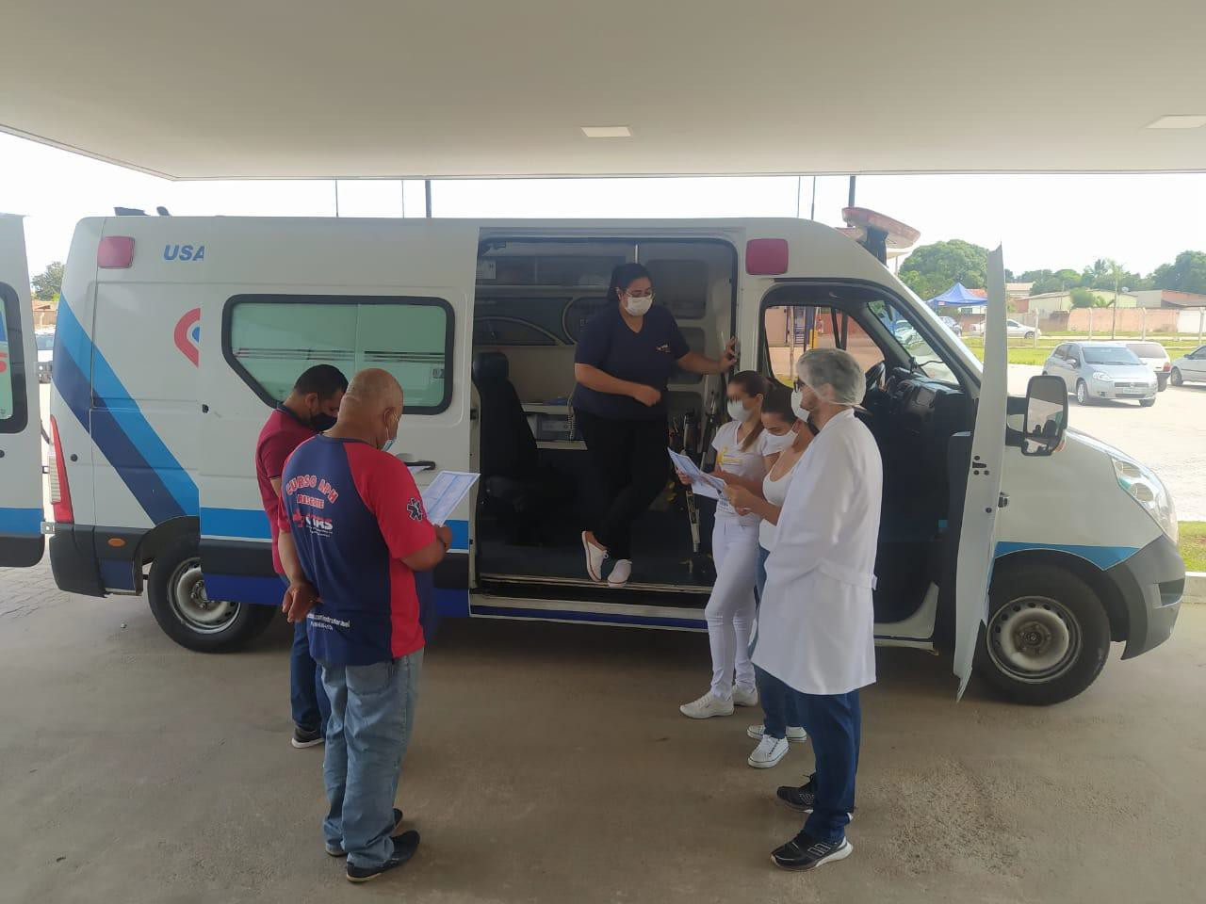
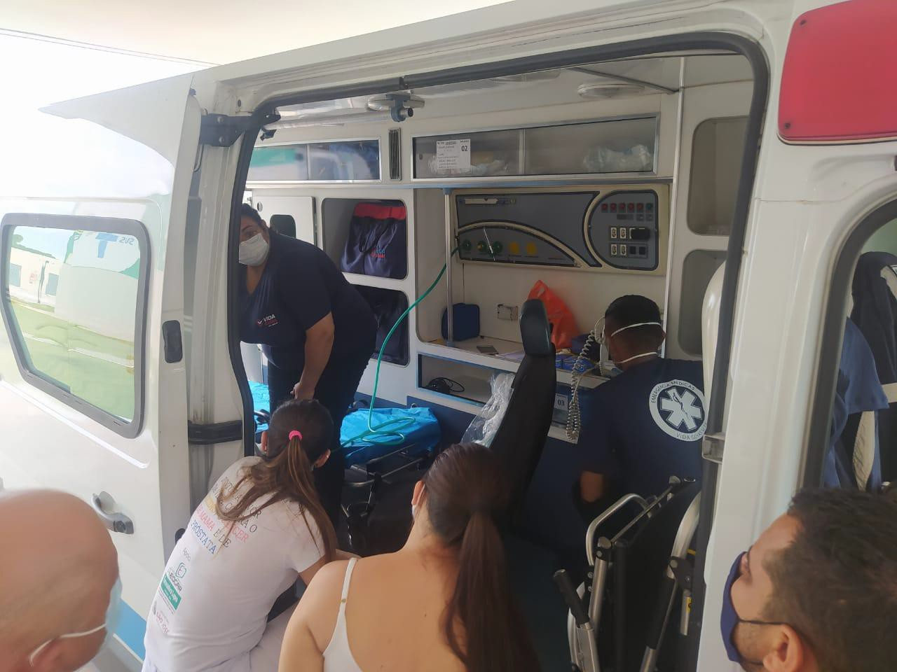

ANEXOS

Anexo I - Decreto Lockdown Posse – 19-02--2021

Anexo II - Nota Técnica nº: 1/2021 - GAB- 03076 Nota Técnica - SES/GO Recomendações Sanitárias para os Gestores Municipais de Saúde

Anexo III – Decreto 44 de Posse de 05/03/2021

Anexo IV – ATA reunião com MV para implantar Cadastro Atendimento para Hemodiálise

